【社区动态】富康社区联合中共奈曼旗委政法委员会开展法治宣传月宣传活动

  每年的12月份是法治宣传月，通过宣传教育，增强全社会对法治的认识和理解，推动法治思维和法治意识深入人心。近日，富康社区联合中共奈曼旗委政法委员会开展法治宣传月宣传活动，此次活动共有五十多名社区居民代表参加。

**法治宣传小课堂**

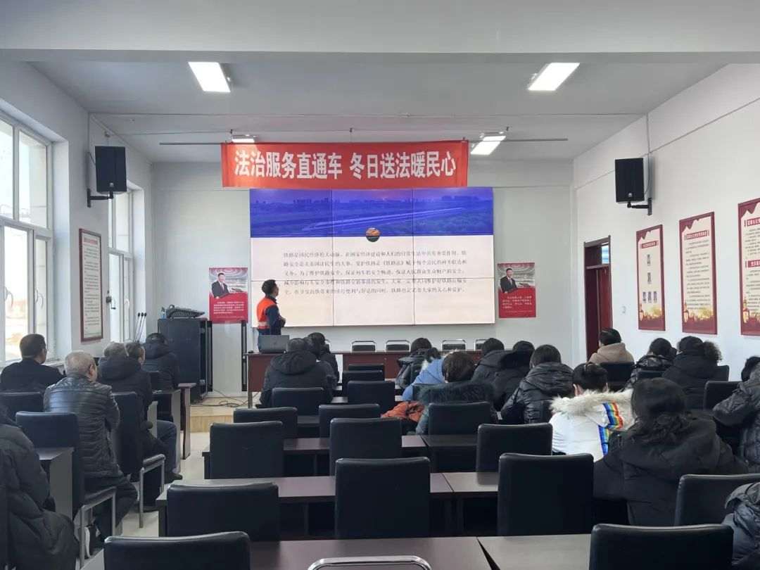

     活动中，讲解员结合日常事例进行讲解，使普法知识通俗易懂，生动的授课方式，让居民对普法问题有了更加深入的了解，并对居民的问题和疑惑进行了一一解答。

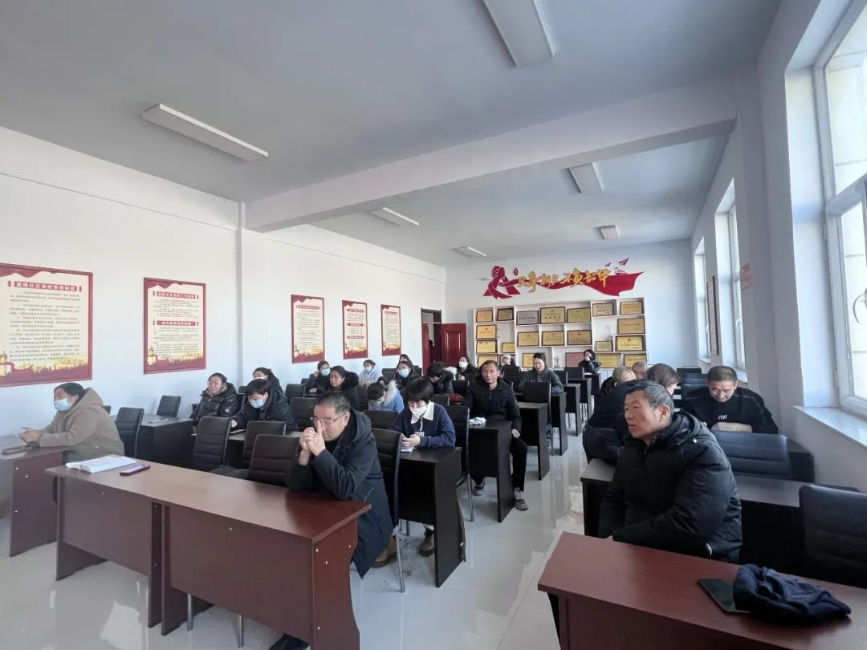

**发放普法宣传单**

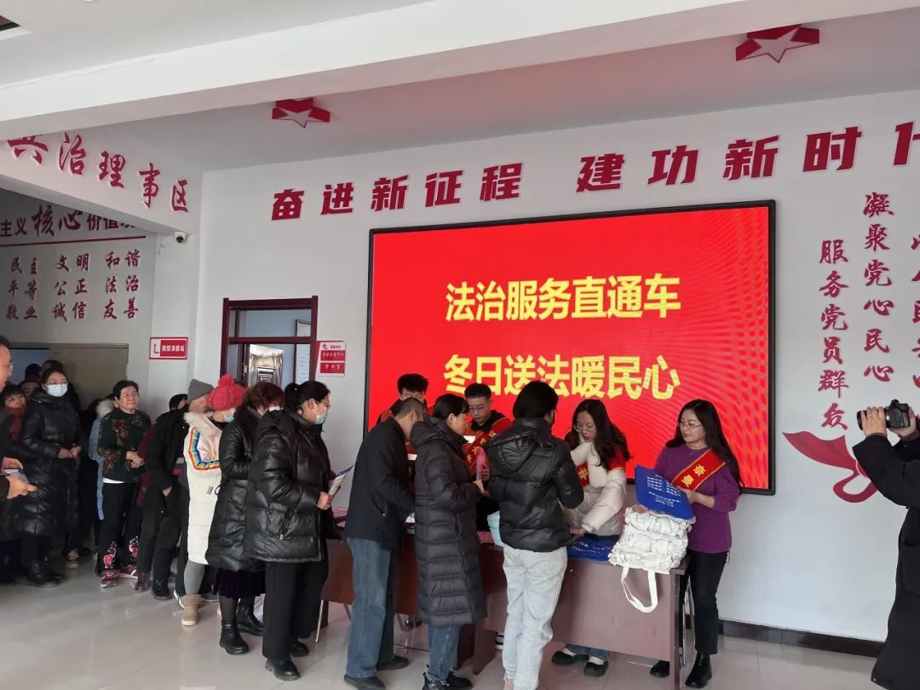

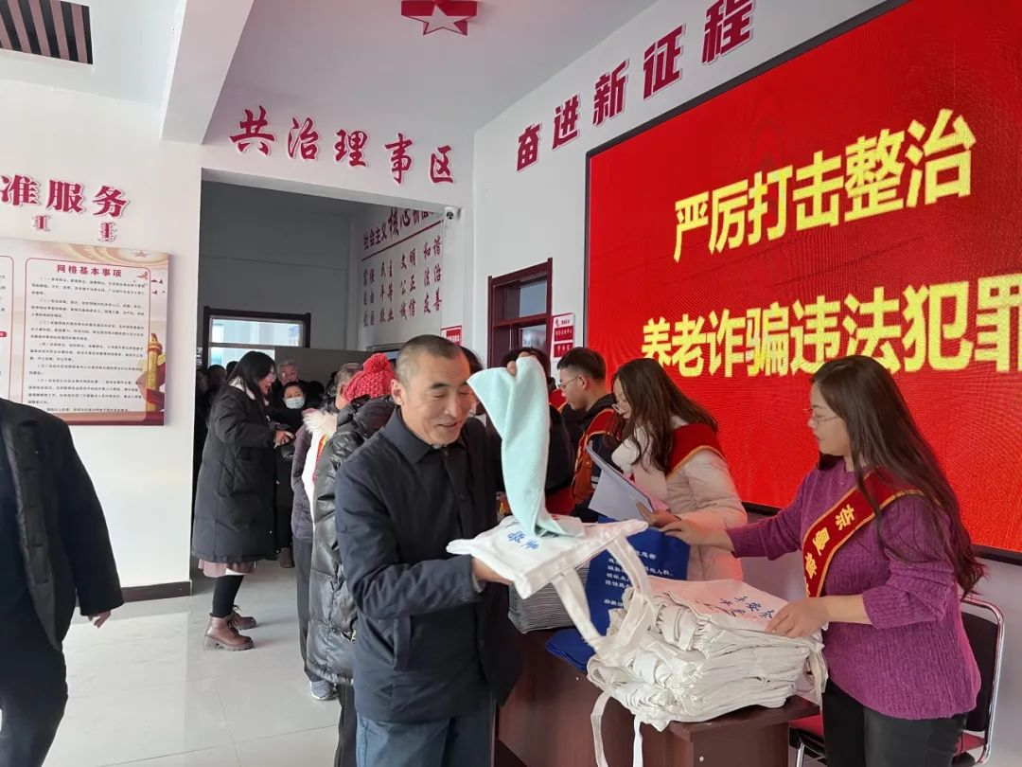

     通过滚动电子显示屏，发放宣传单等方式，向辖区居民宣传法律知识，现场为居民群众答疑解惑，向居民普及反诈知识，提高老年人防范意识，预防诈骗，工作人员对居民提出的法律问题进行了详细解答。现场发放各类普法宣传单共计300余份，普法宣传小礼品共计120余份，为居民群众解答疑惑16人次。

